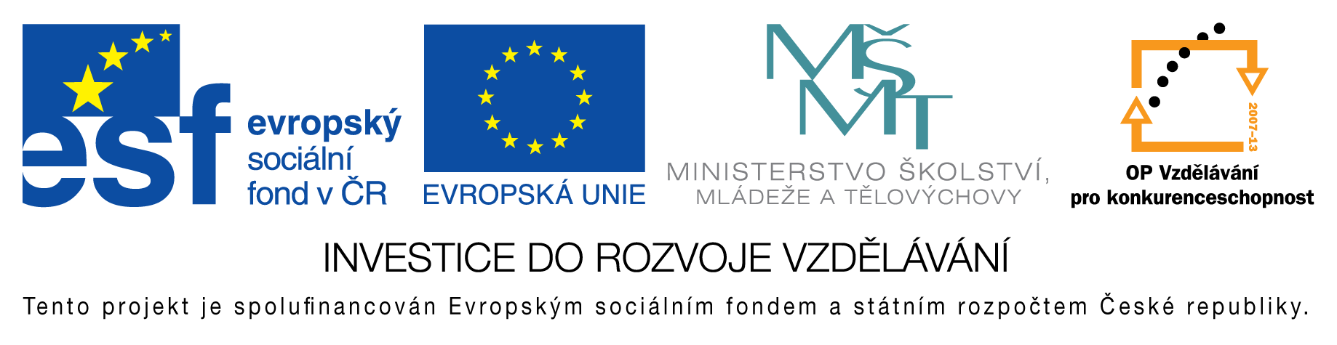
EU peníze do škol - CZ.1.07/1.4.00/21.3290
Modernizace výuky

FORMULÁŘ K PREZENTACI VÝUKOVÉHO MATERIÁLU

ŠABLONA: III/2 | POŘADOVÉ ČÍSLO VZDĚL. MAT.: 78
VZDĚLÁVACÍ OBLAST: Jazyk a jazyková komunikace | POČET LISTŮ: 5
VZDĚLÁVACÍ OBOR: Anglický jazyk | AUTOR VZDĚL. MAT.: Radana Bořilová
NÁZEV MATERIÁLU: Vegetables | DATUM VYTVOŘENÍ VZDĚL. MAT.: 18. 4. 2012

Autor výukového materiálu si ponechává autorská práva, škola disponuje neomezenou licenci k jeho využití.
Metodický návod k výukovému materiálu:

Materiál slouží k procvičení a opakování slovní zásoby na dané téma.
Lze ho použít i jako pracovní list nebo test na zvládnutí slovní zásoby.
Obrázky je možno vystřihnout a vlepit do poznámek.
Materiál je vhodný pro 3. – 5. ročník ZŠ

Klíčová slova:
Vegetables.
Tomato.
Potato.

Vlastní hodnocení výukového materiálu
Žáci mohou rozvíjet svoji slovní zásobu.

